附件3

工业和信息化部工业母机标准化技术委员会
筹建方案

一、业务范围

工业和信息化部工业母机标准化技术委员会按照《工业和信息化部专业标准化技术委员会管理办法》开展所属领域标准化工作，主要负责工业母机领域标准化统筹协调和组织实施，重点开展减材、等材、增材等工业母机相关专业领域标准制修订工作，为提升行业技术水平与产品质量提供标准化技术支撑，具体包括：

（一）统筹工业母机标准化总体工作。研究提出工业母机标准体系构成、标准布局建议和重点方向，为标准制修订工作提供总体技术支撑和组织保障；

（二）组织开展工业母机标准制修订。围绕基础通用、共性技术、金属工具、工业机械电气系统、主机装备、服务应用等重点方向，组织开展工业母机标准的立项论证、技术协调、复审和维护工作，承担所属领域标准外文版技术审查及相关咨询工作；

（三）支撑工业母机标准化成果转化和应用推广。紧密围绕工业母机产业规划与重点方向，推动关键技术标准化成果的快速转化与落地应用。针对产业链“瓶颈”环节，前瞻布局并研制核心部件与主机等融合引领性标准，以标准引领技术发展并促进规模化产业应用；

（四）开展国际标准化研究与交流。积极跟踪研究工业母机领域国际标准化发展态势，组织参与相关国际标准化活动，促进国内外标准协调衔接。
本标委会的组建，不替代、不覆盖现有全国专业标委会的职能，通过构建跨专业标准协调的桥梁纽带，强化相关标准制修订，填补体系空白。
二、标准体系
工业母机领域标准体系主要包括基础通用、共性技术、金属工具、工业机械电气系统、主机装备和服务应用六大部分，框架如图所示：
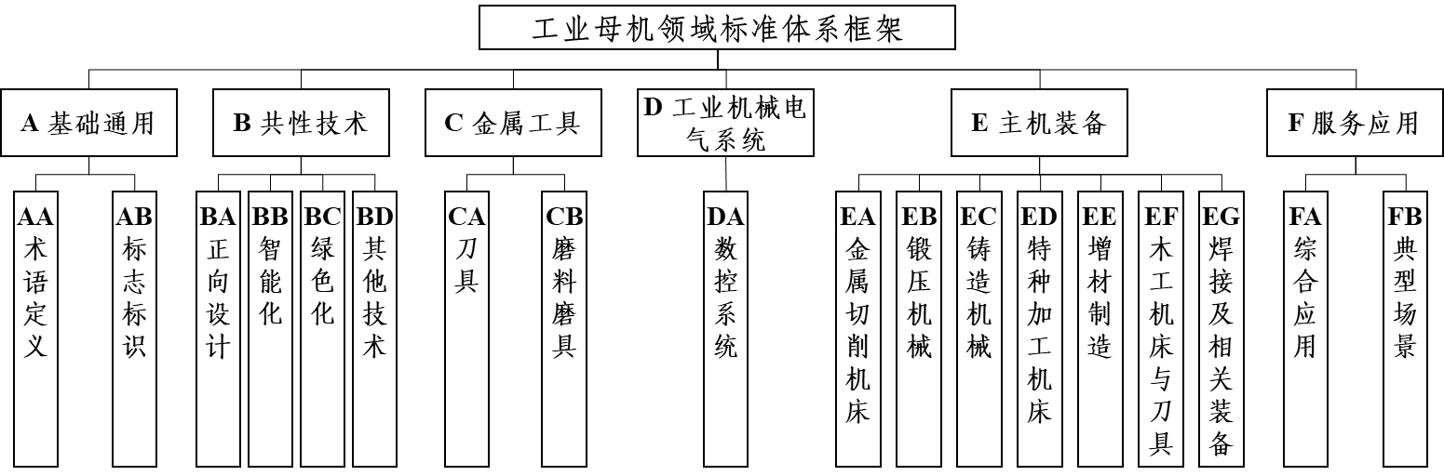
图 工业母机领域标准体系框架
其中，基础通用标准包括术语定义、标志标识等方向，是工业母机统一认知、确保互通的底座；共性技术标准包括正向设计、智能化、绿色化、其他技术等方向，是驱动工业母机技术迭代、实现高端化发展的核心动能；金属工具标准包括刀具和磨料磨具等方向，为实现精密高效加工提供直接工艺保障；工业机械电气系统标准包括数控系统方向，是实现工业母机智能化的神经中枢；主机装备标准包括金属切削机床、锻压机械、铸造机械、特种加工机床、增材制造、木工机床与刀具、焊接及相关装备等方向，是推动传统产业转型，提升产品竞争力的直接体现；服务应用标准包括综合应用和典型场景方向，是实现工业母机装备效能最大化与场景化应用的核心目标。

三、组成人员
工业和信息化部工业母机标准化技术委员会（筹）拟由主任委员、副主任委员和委员组成。其中主任委员、副主任委员拟邀请相关企业、研究机构及秘书处所在上级单位负责同志或专家担任；委员拟由工业母机专业领域的主要利益相关方资深专家担任。秘书处承担单位由通用技术集团机床工程研究院有限公司牵头，联合雁栖湖基础制造技术研究院（北京）有限公司承担。承担单位将为秘书处提供必要工作条件和经费配套保障。

四、成立后工作计划
工业和信息化部工业母机标准化技术委员会（筹）以服务产业发展和市场需求为导向，以构建统一、协调、先进的工业母机标准体系为目标，坚持“统筹规划、分步实施、重点突破、协同推进”的原则，结合《工业母机高质量标准体系建设方案》，重点开展以下工作：
（一）组织与协同机制
建立权责清晰、运行高效的标委会内部组织架构，并构建与产业链各环节、各专业标委会之间的常态化协同工作机制，为标准化工作提供坚实的制度保障。
（二）标准体系建设
为解决现有标准体系存在的交叉、重复、缺失以及协同性不足等问题，标委会将对现有工业母机标准体系进行系统性梳理和重构。新的标准体系将打破原有产业链上下游各标委会之间的局限，构建一个“纵向分层、横向协同”的体系结构，以更好适应产业技术融合与发展的趋势。
（三）重点标准研制验证
围绕产业“瓶颈”环节和未来发展方向，标委会将优先启动一批需求迫切、带动性强的标准研制项目。重点标准研制将分为两类：一是关键基础共性和融合引领标准项目，二是各专业领域高质量发展急需的标准项目，并在标准研制过程中强化关键技术指标的应用验证，确保标准的科学性、先进性和引领性。
（四）标准宣贯与实施应用
着力构建常态化的标准宣贯、应用与反馈机制。一是构建覆盖产业链上下游的多层次、多渠道宣贯体系，通过官网、行业媒体、技术研讨会及专题培训班等形式解读重要标准。二是联合产业链龙头企业与“专精特新”企业开展新标准应用试点示范，首批将在工业母机产业链上下游重点企业进行应用示范。三是建立标准实施效果跟踪评估与快速响应机制，系统收集企业应用反馈，驱动标准的持续修订与优化，最终形成“制定—宣贯—实施—反馈—修订”的完整闭环，确保标准真正落地、发挥实效。
（五）标准国际化推进
依托我国在工业母机领域已有的国际标准化工作基础，建立与国际标准组织的常态化联络机制，全面参与国际标准化活动。充分发挥产业优势，积极推动中国技术和产品“走出去”，持续提升产业标准国际化水平。

